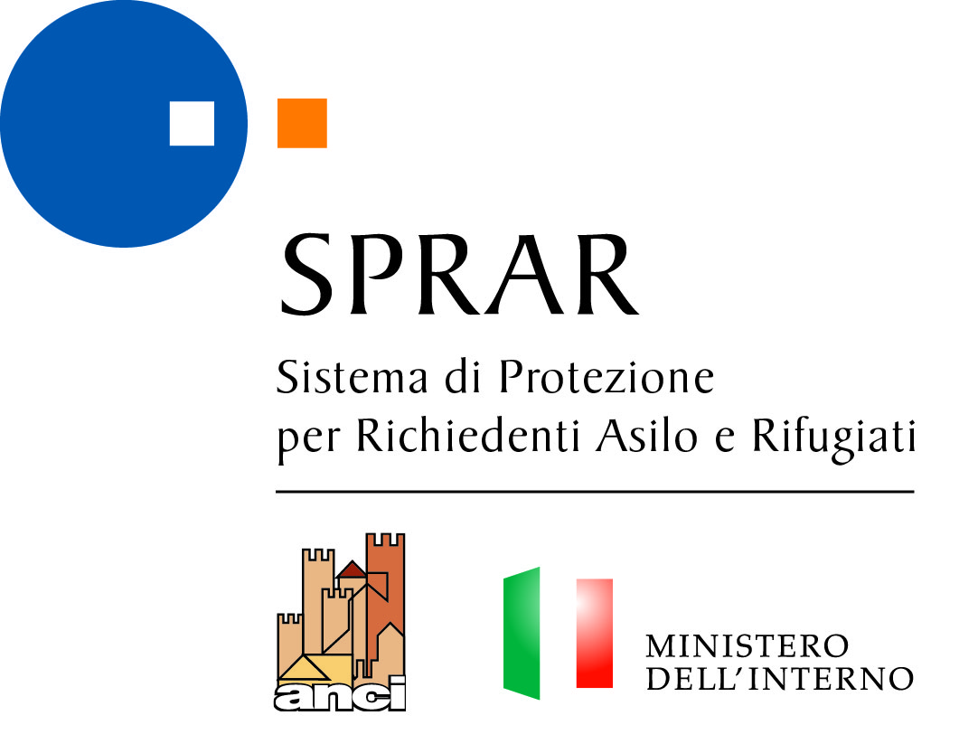
SPRAR:
Il nuovo triennio 2014-2016

La Rete:

Progetti approvati | Enti locali coinvolti
Sono 456 i progetti approvati di cui:  - 367 ordinari  - 57 per minori non accompagnati  - 32 per persone con disagio mentale o disabilità | Sono 415 gli Enti locali coinvolti di cui:  - 375 Comuni (compresi ambiti territoriali e sociali, Consorzi, Società della salute e Comunità Montane)  - 30 Province  - 10 Unioni di Comuni

I Posti:

Posti finanziati | Posti aggiuntivi attivabili
Sono 13.020 i posti finanziati di cui:  - 12.076 ordinari  - 691 per minori non accompagnati  - 253 per persone con disagio mentale o disabilità | Sono 6.490 i posti aggiuntivi attivabili di cui:  - 6.259 ordinari  - 174 per minori non accompagnati  - 57 per persone con disagio mentale o disabilità

La distribuzione regionale:

REGIONE | RETE SPRAR 2014/2016
REGIONE | POSTI ASSEGNATI | POSTI AGGIUNTIVI | TOTALE (con posti aggiuntivi)
ABRUZZO | 130 | 112 | 242
BASILICATA | 265 | 178 | 443
CALABRIA | 990 | 655 | 1.645
CAMPANIA | 778 | 549 | 1.327
EMILIA ROMAGNA | 527 | 163 | 690
FRIULI VENEZIA GIULIA | 234 | 68 | 302
LAZIO | 3.391 | 1.072 | 4.463
LIGURIA | 223 | 66 | 289
LOMBARDIA | 612 | 309 | 921
MARCHE | 373 | 135 | 508
MOLISE | 278 | 157 | 435
PIEMONTE | 540 | 301 | 841
PUGLIA | 1.185 | 663 | 1.848
SARDEGNA | 75 | 39 | 114
SICILIA | 2.410 | 1.691 | 4.101
TOSCANA | 396 | 151 | 547
TRENTINO ALTO ADIGE | 120 | 22 | 142
UMBRIA | 281 | 91 | 372
VENETO | 212 | 68 | 280
TOTALI | 13.020 | 6.490 | 19.510

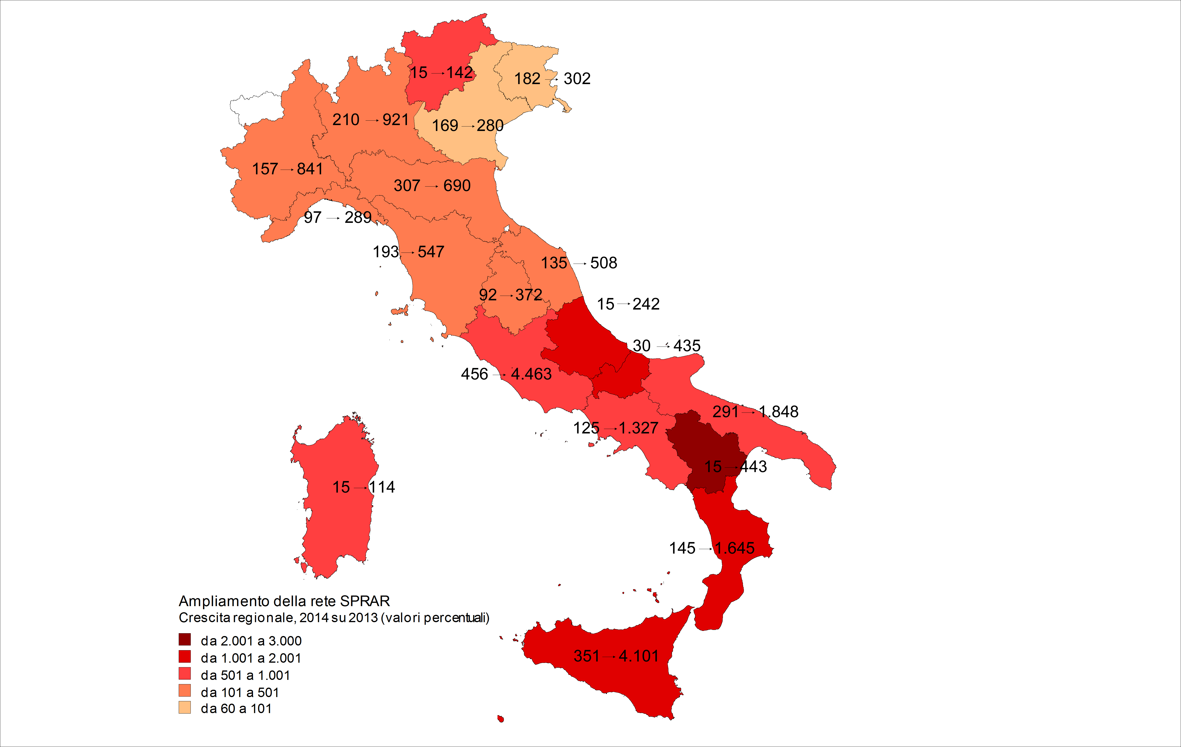

Servizio Centrale del Sistema di protezione per richiedenti asilo e rifugiati (SPRAR)
Via delle Quattro Fontane, 116 – 00164 Roma
Tel. 06 76980811 info@serviziocentrale.it www.serviziocentrale.it

